**Opgave 1** Formlen for en kugles rumfang er

$$V=\frac{4π}{3}r^{3}$$

Hvor meget vejer **e**n messingkugle med radius 3,6 cm

**Opgave 2. Redningsvest 2003-7-1**

En oppustelig redningsvest fylder ikke meget og giver fri bevægelighed, når man sejler. Hvis vesten kommer i vand, udløses en gaspatron, og vesten pustes op med CO2. Den viste redningsvest er beregnet for personer, som vejer op til 100 kg.

En oppustet redningsvest kan i vand give en ekstra opdrift af størrelsen 150 N på den person, som bærer vesten. Man kan regne med, at rumfanget af en person med massen 100 kg er 0,098 m3.

a) Hvor stor er opdriften på en helt neddykket person med massen 100 kg uden redningsvest? Begrund, at opdriften på den oppustede redningsvest rigeligt kan holde en person med massen 100 kg flydende.

Gassen i den oppustede redningsvest har trykket 105 kPa, rumfanget 17,0 L og temperaturen 10 °C.

b) Beregn massen af den mængde CO2, der er i den oppustede redningsvest.

**Opgave 3** Densiteten af en gas afhænger af trykket og temperaturen på følgende måde



Hvor *P* er trykket i atm.

*t* er temperaturen i celsius.

** er densiteten ved 00 C og trykket 1 atm.

En affaldspose af polyethylen (det er det som de tynde knitrende plastikposer er lavet af) har en masse på 70 g og et rumfang på 5,3m3. Posen fyldes med luft og varmes op til 700C. Den omgivende luft er 180C og trykket 1 atm.

1. Beregn densiteten af luften inde i ballonen og af luften uden for ballonen.
2. Find den samlede masse af ballon og ballonluft
3. Find massen af den fortrængte luftmængde.
4. Hvor stor en nyttelast vil ballonen kunne løfte?

**Opgave 4** (Fysik i opdrift)

Som vist tænkes der foretaget 3 præcisionsmålinger

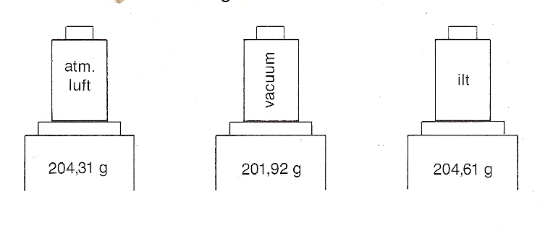

a) Hvad er det der har massen 204,31 g? (forklar)

b) Hvad er det, som har massen 201,92 g?

c) Hvor meget er massen af ilten i beholderen?